ДОСЛІДЖЕННЯ СТАТИСТИЧНИХ ХАРАКТЕРИСТИК НАДІЙНОСТІ
1. Вихідні дані
Для збору точної та оперативної інформації про несправності, що виникають у гарантійний період, використовувався алгоритм встановлення дефектів та несправностей.
Алгоритм дозволяє оперативно виявляти дефекти і несправності виробництва автомобілів, що серійно випускаються. Аналіз отриманої інформації та вироблення заходів щодо усунення дефектів сприяє підвищенню технічної надійності та якості автомобільної техніки.
На підставі зібраних даних щодо відмови автомобілів MERCEDES-BENZ, що виникають у гарантійний період експлуатації, було наведено дослідження надійності вузлів та агрегатів.
Для складання статистичного ряду інформацію було розбито на 6 рівних інтервалів. Дані представлені як абсолютних частот несправностей на рівних інтервалах пробігу 12,8 тис. км.

Дані були згруповані таким чином:
• несправність підвіски;
• несправність кермового керування;
• несправність автономного обігрівача;
• несправність паливного бака;
• несправність сальника провідної шестерні головної передачі;
• порушення кріпильних з'єднань;
• несправність агрегатів;
• несправність електро- та електронного обладнання;
• інші несправності.

Вихідні дані наведено у табл. 2.
Таблиця 2
Пробіг автомобілів, тис. ким | 12,80 | 25,60 | 38,40 | 51,20 | 64,00 | 76,80
Підвіска | 34 | 24 | 39 | 43 | 49 | 59
Рульове управління | 0 | 1 | 1 | 4 | 7 | 16
Автономний обігрівач | 6 | 5 | 5 | 7 | 40 | 47
Сальник провідної шестерні головної передачі | 1 | 0 | 3 | 2 | 5 | 12
Паливний бак | 1 | 0 | 2 | 2 | 6 | 4
Порушення кріпильних з'єднань | 15 | 22 | 21 | 9 | 12 | 8
Електроустаткування | 5 | 13 | 14 | 14 | 20 | 20
Агрегати | 5 | 6 | 14 | 11 | 7 | 5
Друге | 10 | 21 | 28 | 17 | 23 | 26

За вихідними даними, були обчислені відносні частоти, математичне очікування, дисперсія, середньоквадратичне відхилення, коефіцієнт асиметрії, коефіцієнт ексцесу, які наведені в табл. 3.
Вирішуються такі завдання:
Дослідити можливість апроксимації вибіркових розподілів залежно від типу несправностей (нормальний розподіл, експоненційний розподіл, розподіл Вейбулла-Гнєденка).
Вибір закону розподілу для частот несправностей.
Таблиця 3

Найменування несправності | Математичне очікування | Дисперсія | Середньоквадратичне відхилення | Коефіцiїент асиметрії | Коефіці  ент ексцесу
Підвіска | 43,665 | 478,339 | 21,871 | -0,352 | -1,117
Рульове управління | 60,690 | 176,893 | 13,300 | -1,416 | 1,450
Автономний обігрівач | 56,553 | 319,136 | 17,864 | -1,559 | 1,585
Сальник провідної шестерні головної передачі | 57,600 | 299,186 | 17,297 | -1,374 | 1,146
Паливний бак | 52,480 | 301,466 | 17,363 | -1,173 | 0,876
Порушення кріпильних з'єднань | 32,736 | 396,818 | 19,920 | 0,435 | -0,895
Електроустаткування | 45,544 | 401,426 | 20,036 | -0,333 | -1,086
Агрегати | 38,400 | 334,507 | 18,290 | 0,021 | -0,711
Друге | 42,240 | 424,673 | 20,608 | -0,076 | -1,210

2. Підбір теоретичного розподілу за експериментальними даними
Відповідно до поставленого завдання було виконано перевірку гіпотези про нормальний розподіл несправностей за критеріями та Колмогорова-Смирнова.
Результати перевірки гіпотези за критерієм наведено у табл. 4.
Таблиця 4

№ п/п | Тип несправностей
1 | Підвіска | 0,1483
2 | Рульове управління | 0,3806
3 | Автономний обігрівач | 0,8002
4 | Сальник провідної шестерні головної передачі | 0,2659
5 | Паливний бак | 0,9947
6 | Порушення кріпильних з'єднань | 0,1756
7 | Електроустаткування | 0,2256
8 | Агрегати | 0,2785
9 | Друге | 0,1749

Таким чином, 5% критична область для критерію згоди є верхньою 5% областю розподілу , що відповідає значенню 7,81. З табл. 3 видно, що значення критеріальної статистики всім типам несправностей не значимі, що говорить про істинність гіпотези про нормальному розподілі.
Результати перевірки гіпотези за критерієм Колмогорова-Смирнова наведено у табл. 5.
З табл. 5 видно, що критичні значення для всіх типів несправностей менше значень критеріальних статистик , отже, невідомий розподіл не є нормальним розподілом.
Оскільки за двома статистичними критеріями були отримані суперечливі висновки, гіпотеза про нормальний розподіл має бути відкинута.
Таблиця 5
№ п/п | Тип несправностей
1 | Підвіска | 0,1483 | 0,0037
2 | Рульове управління | 0,3806 | 0,242
3 | Автономний обігрівач | 0,8002 | 0,0084
4 | Сальник провідної шестерні головної передачі | 0,2659 | 0,264
5 | Паливний бак | 0,9947 | 0,338
6 | Порушення кріпильних з'єднань | 0,1756 | 0,0106
7 | Електроустаткування | 0,2256 | 0,0107
8 | Агрегати | 0,2785 | 0,188
9 | Друге | 0,1749 | 0,0074

Відповідно до поставленого завдання було виконано перевірку гіпотези про подвійний експоненційний розподіл несправностей за критеріями та Колмогорова-Смирнова.
Результати перевірки гіпотези за критерієм наведено у табл. 6.
Таким чином, 5% критична область для критерію згоди є верхньою 5% областю розподілу , що відповідає значенню 7,81. З табл. 6 видно, що значення критеріальної статистики для всіх типів несправностей не значущі, що говорить про істинність гіпотези про подвійний експоненційний розподіл.
Результати перевірки гіпотези за критерієм Колмогорова-Смирнова наведено у табл. 7, з якої видно, що критичні значення д для всіх типів несправностей менше значень критеріальних статистик , отже, невідомий розподіл не є подвійним експонентним розподілом.

Таблиця 6
№ п/п | Тип несправностей
1 | Підвіска | 0,1396
2 | Рульове управління | 0,1881
3 | Автономний обігрівач | 0,5089
4 | Сальник провідної шестерні головної передачі | 0,1580
5 | Паливний бак | 0,7173
6 | Порушення кріпильних з'єднань | 0,1230
7 | Електроустаткування | 0,1687
8 | Агрегати | 0,1444
9 | Друге | 0,1091

Таблиця 7
№ п/п | Тип несправностей
1 | Підвіска | 0,3717 | 0,0037
2 | Рулевое управление | 0,5265 | 0,242
3 | Автономний обігрівач | 0,4892 | 0,0084
4 | Сальник провідної шестерні головної передачі | 0,4892 | 0,264
5 | Топливный бак Паливний бак | 0,4990 | 0,338
6 | Порушення кріпильних з'єднань | 0,4467 | 0,0106
7 | Електроустаткування | 0,3294 | 0,0107
8 | Агрегати | 0,3837 | 0,188
9 | Друге | 0,3120 | 0,0074

Оскільки за двома статистичними критеріями були отримані суперечливі висновки, гіпотеза про подвійний експоненційний розподіл має бути відкинута.
Аналогічним чином було отримано висновок про неадекватність розподілу Вейбулла-Гнєденка експериментальними даними.
Отримані висновки зажадали розв'язання задачі щодо добору закону розподілу для частот усіх типів несправностей. Для вирішення цього завдання було обрано метод Пірсона.
Підберемо криву Пірсона до даних про несправність підвіски. Процедура починається з обчислення значень початкових та центральних моментів, а також відповідних функцій моментів:
=43,66 =-24450.53 = -0.158
=2384,92 =478,33 =0,3517
=142230,03 =-3679,62 =0,1237
=8895334,04 =430946,53 =1,8834
Оскільки <0, <0, маємо перший тип кривої Пірсона, тобто. Дані про несправність підвіски можна апроксимувати бета-розподілом (рис. 1).

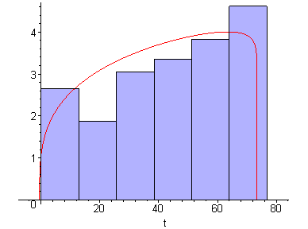
Рис. 1. Апроксимація кривої Пірсона частотних даних
несправностей підвіски

Підберемо криву Пірсона до даних про несправність кермового керування. Процедура починається з обчислення значень початкових та центральних моментів, а також відповідних функцій моментів:
=60,69 =-4434,93 = -3,03
=3860,13 =176,89 =1,42
=252408,51 =-3332,36 =2,01
=16805737,27 =139260,45 =4,45
Оскільки <0, <0, маємо перший тип кривої Пірсона, тобто. Дані про несправність рульового управління можна апроксимувати бета-розподілом (рис. 2).

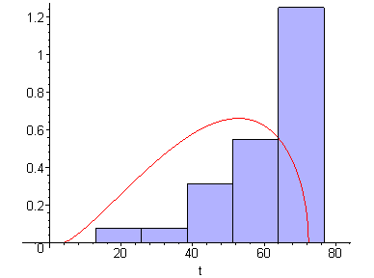
Рис. 2. Апроксимація кривої Пірсона частотних даних
несправностей кермового управління

Підберемо криву Пірсона до даних про несправність обігрівача. Процедура починається з обчислення значень початкових та центральних моментів, а також відповідних функцій моментів:
=56,55 =-33494,86 = -3,07
=3517,35 =319,13 =1,55
=226120,64 =-8890,92 =2,43
=14808333,45 =467020,63 =4,58
Оскільки <0, <0, маємо перший тип кривої Пірсона, тобто. дані про несправність обігрівача можна апроксимувати бета - розподілом (рис. 3)

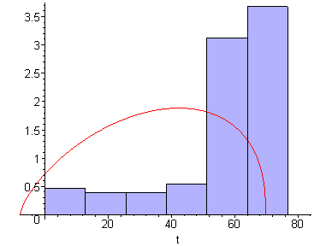
Рис. 3. Апроксимація кривої Пірсона частотних даних несправностей автономного обігрівача

Підберемо криву Пірсона до даних про несправність хвостовика. Процедура починається з обчислення значень початкових та центральних моментів, а також відповідних функцій моментів:
= 57,60 = -62645,48 = -2,62
= 3616,95 = 299,19 = 1,37
= 235690,25 = -7112,08 = 1,89
= 15695815,02 = 371141,20 = 4,15
Оскільки <0, <0, маємо перший тип кривої Пірсона, тобто. Дані про несправність хвостовика можна апроксимувати бета – розподілом (рис. 4).
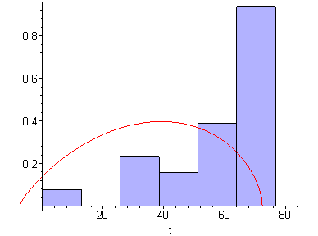
Рис. 4. Апроксимація кривої Пірсона частотних даних несправностей сальника провідної шестерні головної передачі

Підберемо криву Пірсона до даних про несправність паливного бака. Процедура починається з обчислення значень початкових та центральних моментів, а також відповідних функцій моментів:
= 52,48 = -1539,29 = -2,41
= 3055,62 = 301,46 = 1,17
= 185860,09 = -6140,46 = 1,38
= 11630301,68 = 352273,21 = 3,88
Оскільки <0, <0, маємо перший тип кривої Пірсона, тобто. Дані про несправність паливного бака можна апроксимувати бета-розподілом (рис. 5).

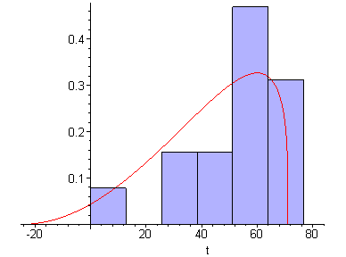
Рис. 5. Апроксимація кривої Пірсона частотних даних несправностей паливного бака

Підберемо криву Пірсона до даних про несправність кріплення. Процедура починається з обчислення значень початкових та центральних моментів, а також відповідних функцій моментів:
= 32,73 = -15516,27 = -0,26
= 1468,43 = 396,81 = 0,18
= 77489,16 = 3438,69 = 0,43
= 4481464,37 = 331387,96 = 2,10
Оскільки <0, <0, маємо перший тип кривої Пірсона, тобто. дані про порушення кріпильних сполук можна апроксимувати бета-розподілом (рис. 6).

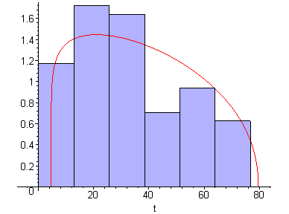
Рис. 6. Апроксимація кривої Пірсона частотних даних
порушення кріпильних з'єднань

Підберемо криву Пірсона до даних про несправність електроустаткування. Процедура починається з обчислення значень початкових та центральних моментів, а також відповідних функцій моментів:
= 45,54 = -242126,14 = -0,14
=2475,69 = 401,42 = 0,33
= 146642,13 = -2676,75 = 0,11
= 9119431,33 = 308467,65 = 1,91
Так как <0, <0, маємо перший тип кривої Пірсона, тобто. дані про несправність електроустаткування можна апроксимувати бета-розподілом (рис. 7).

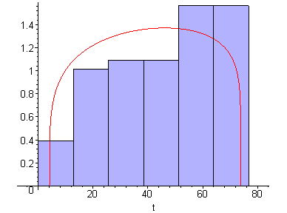
Рис. 7. Апроксимація кривої Пірсона частотних даних несправностей електрообладнання

Підберемо криву Пірсона до даних про несправність агрегатів. Процедура починається з обчислення значень початкових та центральних моментів, а також відповідних функцій моментів:
= 38,40 = -182,83 = - 0,00098
= 1809,06 = 334,50 = 0,02
= 95289,34 = 131,07 = 0,00045
= 5410092,92 = 256132,16 = 2,28
Оскільки <0, <0, маємо перший тип кривої Пірсона, тобто. дані про несправність агрегатів можна апроксимувати бета-розподілом (рис. 8).

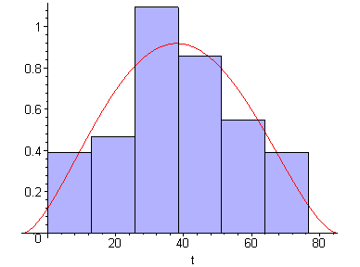
Рис. 8. Апроксимація кривої Пірсона частотних даних
несправностей агрегатів

Підберемо криву Пірсона до даних про інші несправності. Процедура починається з обчислення значень початкових та центральних моментів, а також відповідних функцій моментів:
= 42,24 = -264162,82 = -0,007
= 2208,89 = 424,67 = 0,0759
= 128515,57 = -664,37 = 0,0057
= 7940280,52 = 322844,10 = 1,79
Оскільки <0, <0, маємо перший тип кривої Пірсона, тобто. дані про інші несправності можна апроксимувати бета-розподілом (рис. 9).
Формальне застосування методу Пірсона показало, що несправності всіх типів описуються кривою Пірсона першого типу, тобто, бета-розподілом.
Відомо, що бета-розподіл із параметрами має сенс розподілу порядкових статистик. У прийнятих позначеннях розподіл k-ої порядкової характеристики n виражається через параметри наступним чином::

, . (Б.7)

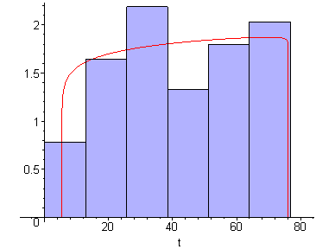
Рис. 9. Апроксимація кривої Пірсона частотних даних про інші несправності

Значить, ймовірність того, що несправність виникне при рівному пробігу визначається як:
, (Б.8)
де – апроксимуюча функція.
Так, наприклад, для несправності підвіски значення параметрів u та v рівні відповідно
0,29, 0,45.
Отже, з (3.1) отримуємо

1,45 1,74.
Це означає, що формула (8) дає оцінку того, що несправність підвіски при пробігу буде 1 порядковою статистикою з 2. Іншими словами, буде знайдена ймовірність того, що не станеться жодної несправності підвіски при .
Для несправності кріплення значення параметрів u та v рівні відповідно
0,13; 0,46.
Отже, з (1) отримуємо
1,46 1,59.
Це означає, що формула (3.2) дає оцінку того, що несправність кріплення при пробігу буде 1 порядковою статистикою з 2. Іншими словами, буде знайдена ймовірність того, що не станеться жодної несправності підвіски при .

1,76, 1,67.
Отже, з (1) отримуємо
2,67, 4,43.
Це означає, що формула (2.) дає оцінку того, що несправність кріплення при пробігу буде 3 порядковою статистикою з 5. Іншими словами, буде знайдена ймовірність того, що не станеться жодної несправності підвіски при .

